MÃ ĐỀ
Họ tên HS:………………………………………Lớp: :…………………………… ngày…/…/………
KIỂM TRA PHẦN ĐIỆN HỌC
- (2 điểm)Hãy vẽ các lực tương tác ${\vec{F}}_{12}$ và ${\vec{F}}_{21}$giữa từng cặp điện tích trong các trường hợp sau:
a. c.
+
−
+
+
−
−
+
−
q₁
q₁
q₁
q₁
q₂
q₂
q₂
q₂

b. d.

- (1 điểm)Tính lực tương tác tĩnh điện giữa hai điện tích q₁ = – 2.10^{–6} C và q₂ = 3.10^{–6} C đặt cách nhau 0,01 m trong môi trường có hằng số điện môi bằng 9:
..........................................................................................................................................................................................................................................
..........................................................................................................................................................................................................................................
- (2 điểm)Tính điện trở tương đương của các mạch sau, với R₁ = R₂ =R₃ =4Ω
- 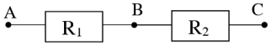 ............................................................................................................................................
- 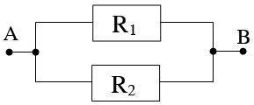 ............................................................................................................................................
............................................................................................................................................

MÃ ĐỀ
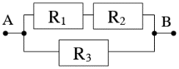
- ............................................................................................................................................
............................................................................................................................................
............................................................................................................................................

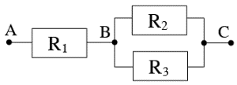
- ............................................................................................................................................
............................................................................................................................................
............................................................................................................................................
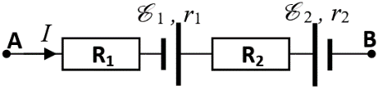
- (2 điểm)Tính hiệu điện thế U_{AB}. Biết rằng ₁ = 6 V; ₂ = 8 V; r₁= r₂= 0,1 Ω; R₁ = R₂ =2,9Ω; I =1A
............................................................................................................................................
............................................................................................................................................

- (3 điểm)Tính cường độ dòng điện I qua mạch, công suất P_{ng} của nguồn và công suất P₂của điện trở R₂
Biết rằng = 20 V; r= 0,1 Ω ;
............................................................................................................................................
............................................................................................................................................
............................................................................................................................................
............................................................................................................................................
............................................................................................................................................
............................................................................................................................................
............................................................................................................................................
............................................................................................................................................
R₁ = 2,9Ω ; R₂ =2 Ω

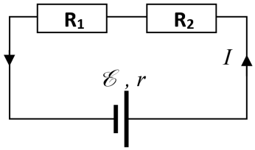
MÃ ĐỀ
- ............................................................................................................................................
............................................................................................................................................
............................................................................................................................................

- ............................................................................................................................................
............................................................................................................................................
............................................................................................................................................
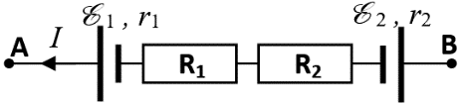
- (2 điểm)Tính hiệu điện thế U_{AB}. Biết rằng ₁ = 6 V; ₂ = 8 V; r₁= r₂= 0,1 Ω; R₁ = R₂ =2,9Ω; I =1A
............................................................................................................................................
............................................................................................................................................

- (3 điểm)Tính cường độ dòng điện I qua mạch, công suất P_{ng} của nguồn và công suất P₁của điện trở R₁
Biết rằng = 12 V; r= 0,1 Ω ;
............................................................................................................................................
............................................................................................................................................
............................................................................................................................................
............................................................................................................................................
............................................................................................................................................
............................................................................................................................................
............................................................................................................................................
............................................................................................................................................

R₁ = 3 Ω ; R₂ =2,9Ω

MÃ ĐỀ
Họ tên HS:……………………………………… Lớp:………………………… ngày… /… /………
KIỂM TRA PHẦN ĐIỆN HỌC
- (2 điểm) Hãy vẽ các lực tương tác ${\vec{F}}_{12}$ và ${\vec{F}}_{21}$giữa từng cặp điện tích trong các trường hợp sau:
a. c.
+
+
+
−

−
+
−

−
q₁
q₁
q₁
q₁
q₂
q₂
q₂
q₂

b. d.

- (1 điểm)Tính lực tương tác tĩnh điện giữa hai điện tích q₁ = 2.10^{–6} C và q₂ = –3.10^{–6} C đặt cách nhau 0,03 m trong môi trường có hằng số điện môi bằng 3:
..........................................................................................................................................................................................................................................
..........................................................................................................................................................................................................................................
- (2 điểm)Tính điện trở tương đương của các mạch sau, với R₁ = R₂ =R₃ =2Ω
- ............................................................................................................................................
- ............................................................................................................................................
............................................................................................................................................
MÃ ĐỀ
ĐÁP ÁN
KIỂM TRA PHẦN ĐIỆN HỌC
- (2 điểm)Hãy vẽ các lực tương tác ${\vec{F}}_{12}$ và ${\vec{F}}_{21}$giữa từng cặp điện tích trong các trường hợp sau:
- (0,5đ) c. (0,5đ)
+
−
+
+
−
−
+
−
q₁
q₁
q₁
q₁
q₂
q₂
q₂
q₂

- (0,5đ) d. (0,5đ)

- (1 điểm)Tính lực tương tác tĩnh điện giữa hai điện tích q₁ = – 2.10^{–6} C và q₂ = 3.10^{–6} C đặt cách nhau 0,01 m trong môi trường có hằng số điện môi bằng 9:
$F=9.{10}^{9}\frac{\left|q_{1}q_{1}\right|}{εr^{2}}$ (0,5đ)
$=9.{10}^{9}\frac{\left|-2.{10}^{-6}.3.{10}^{-6}\right|}{9{.0,01}^{2}}=60 N$ (0,5đ)
- (2 điểm)Tính điện trở tương đương của các mạch sau, với R₁ = R₂ = R₃ =4Ω
- R_{tđ} = R₁ + R₂ = 4 + 4 = 8 Ω (0,5đ)
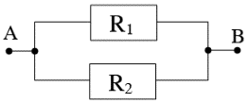
- $\frac{1}{R_{tđ}}=\frac{1}{R_{1}}+\frac{1}{R_{2}}=\frac{1}{4}+\frac{1}{4}=\frac{1}{2}$⇒ R_{tđ} = 2 Ω (0,5đ)

MÃ ĐỀ
- R₁₂ = R₁ + R₂ = 4 + 4 = 8 Ω
$\frac{1}{R_{tđ}}=\frac{1}{R_{12}}+\frac{1}{R_{3}}=\frac{1}{8}+\frac{1}{4}=\frac{3}{8}$⇒ R_{tđ} = $\frac{8}{3}$ = 2,67 Ω (0,5đ)

- $\frac{1}{R_{23}}=\frac{1}{R_{2}}+\frac{1}{R_{3}}=\frac{1}{4}+\frac{1}{4}=\frac{1}{2}$⇒ R₂₃ = 2 Ω
R_{tđ} = R₁ + R₂₃ = 4 + 2 = 6 Ω (0,5đ)
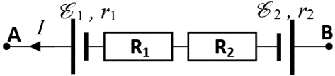
- (2 điểm)Tính hiệu điện thế U_{AB}. Biết rằng ₁ = 6 V; ₂ = 8 V; r₁= r₂= 0,1 Ω; R₁ = R₂ =2,9Ω; I =1A
U_{AB} = ₁ – ₂ – I (R₁ + R₂ + r₁ + r₂) (1đ)
= 6 – 8 – 1 (2,9 + 2,9 + 0,1 + 0,1) = – 8 V (1đ)

- (3 điểm)Tính cường độ dòng điện I qua mạch, công suất P_{ng} của nguồn và công suất P₁của điện trở R₁
Biết rằng = 12 V; r = 0,1 Ω;
– + I (R₁ + R₂ + r) = 0
$I=\frac{}{R_{1}+R_{2}+r}$ (0,5đ)
$=\frac{12}{3+2,9+0,1}=2A$ (0,5đ)
P_{ng} = I (0,5đ)
= 12.2 = 24 W (0,5đ)
P₁ = R₁I² (0,5đ)
= 3.2² = 12 W (0,5đ)

R₁ = 3 Ω ; R₂ =2,9Ω

MÃ ĐỀ
ĐÁP ÁN
KIỂM TRA PHẦN ĐIỆN HỌC
- (2 điểm)Hãy vẽ các lực tương tác ${\vec{F}}_{12}$ và ${\vec{F}}_{21}$giữa từng cặp điện tích trong các trường hợp sau:
a.(0,5đ) c.(0,5đ)
+
+
+
−

−
+
−

−
q₁
q₁
q₁
q₁
q₂
q₂
q₂
q₂

b.(0,5đ) d.(0,5đ)

- (1 điểm)Tính lực tương tác tĩnh điện giữa hai điện tích q₁ = 2.10^{–6} C và q₂ = – 3.10^{–6} C đặt cách nhau 0,03 m trong môi trường có hằng số điện môi bằng 3:
$F=9.{10}^{9}\frac{\left|q_{1}q_{1}\right|}{εr^{2}}$ (0,5đ)
$=9.{10}^{9}\frac{\left|2.{10}^{-6}.(-3.{10}^{-6})\right|}{3{.0,03}^{2}}=20 N$ (0,5đ)
- (2 điểm)Tính điện trở tương đương của các mạch sau, với R₁ = R₂ = R₃ =2Ω
- R_{tđ} = R₁ + R₂ = 2 + 2 = 4 Ω (0,5đ)
- $\frac{1}{R_{tđ}}=\frac{1}{R_{1}}+\frac{1}{R_{2}}=\frac{1}{2}+\frac{1}{2}=1$⇒ R_{tđ} = 1 Ω (0,5đ)

MÃ ĐỀ
- R₁₂ = R₁ + R₂ = 2 + 2 = 4 Ω
$\frac{1}{R_{tđ}}=\frac{1}{R_{12}}+\frac{1}{R_{3}}=\frac{1}{4}+\frac{1}{2}=\frac{3}{4}$⇒ R_{tđ} = $\frac{4}{3}$ = 1,33 Ω (0,5đ)

- $\frac{1}{R_{23}}=\frac{1}{R_{2}}+\frac{1}{R_{3}}=\frac{1}{2}+\frac{1}{2}=1$⇒ R₂₃ = 1 Ω
R_{tđ} = R₁ + R₂₃ = 2 + 1 = 3 Ω (0,5đ)

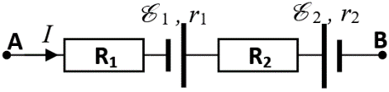
- (2 điểm)Tính hiệu điện thế U_{AB}. Biết rằng ₁ = 6 V; ₂ = 8 V; r₁= r₂= 0,1 Ω; R₁ = R₂ =2,9Ω; I =1A
U_{AB} = – ₁ + ₂ + I (R₁ + R₂ + r₁ + r₂) (1đ)
=– 6 + 8 + 1 (2,9 + 2,9 + 0,1 + 0,1) = 8 V (1đ)

- (3 điểm)Tính cường độ dòng điện I qua mạch, công suất P_{ng} của nguồn và công suất P₂của điện trở R₂
Biết rằng = 20 V; r = 0,1 Ω;
– + I (R₁ + R₂ + r) = 0
$I=\frac{}{R_{1}+R_{2}+r}$ (0,5đ)
$=\frac{20}{2+2,9+0,1}=4 A$ (0,5đ)
P_{ng} = I (0,5đ)
= 20.4 = 80 W (0,5đ)
P₁ = R₁I² (0,5đ)
= 2.4² = 32 W (0,5đ)

R₁ = 2,9Ω ; R₂ =2Ω

